Предмет: русская грамота. (2 урока)
Класс: 1 «Б»
Тема: «Звуки [р],[р`], буквы Р,Р» Родина- 20 лет Независимости РК .
Тип урока. Урок усвоение новых знаний.
Цели урока:
Обучающая: воспитывать личность, имеющую знания о звуках [р], [р,] , букве Р,р ;
Развивающая: воспитывать личность, умеющую логически мыслить, рассуждать, доказывать свои мысли;
Воспитывающая: воспитывать чувство патриотизма, гордости за свою Родину;
Задачи:
- Уметь вычленять в речи согласные звуки [р], [р,], обозначать их на письме; читать слоги и слова с изученными буквами; составлять сюжетный рассказ по графическим схемам
- Развивать орфографическую зоркость
- Уметь выполнять звуко-буквенный анализ слов.
- Развивать устную и письменную речь, логическое и критическое мышление
- Расширять представление детей о нашей Родине.
Стратегии:
- разноуровневые вопросы, практические упражнения, задания развивающего и творческого характера.

Оборудование:
Компьютер, интерактивная доска, аудиосистема, флипчарт.
Все видеофрагменты, аудиозаписи, использованные во флипчарте , записаны и смонтированы специально для данного урока.
Индивидуальное наборное полотно (цветовые фишки звуков, схемы слов для моделирования предложений)

Ход урока:
I Орг.момент
II. Психологический настрой
Звучит фрагмент казахской музыки (флипчарт 1, 2 страницы)
- Прослушайте фрагмент музыки?
- Что вы представили?
III. Мобилизирующий этап (подготовка к активному и сознательному усвоению нового материала)
- Вашему вниманию предлагаю посмотреть фильм и определить тему урока.
(просмотр фильма) (флипчарт , 3 страница)
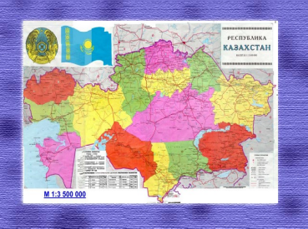
Будем говорить о нашей Родине Казахстан, потому что в этом году наше молодое государство празднует 20 лет независимости РК
Отгадывание ребуса. Подбор слов синонимов к слову Родина. (флипчарт, 4 страница)
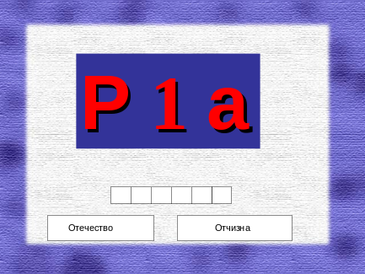
На слайде даны слова. Родины, без, Человек, соловей ,что ,без, леса. (флипчарт 5 страница)
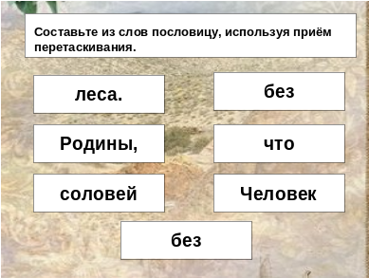

Что вы заметили? Что могли предложить?(составление пословицы)
Что такое пословица? Чему учит нас эта пословица?
Перевод на казахский язык. (флипчарт 6 страница)
Отансыз адам –
Ормансыз бұлбұл.
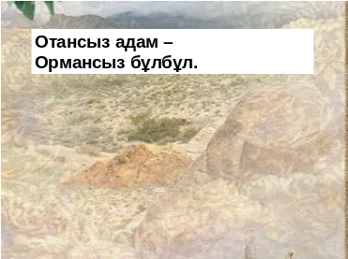
Человек без Родины, что соловей без леса.
А что такое родной край? (Место, где мы живём).
Сегодня мы отправимся в путешествие по нашему краю, для того чтобы познакомиться с новой буквой и звуками, которые её обозначают. А с какой буквой ?Вы узнаете сами.
Мы играем в города: Астана, Караганда, Костанай, Шымкент, Актау, Кокшетау, Атырау. Мы садимся в поезда, мы играем в города.
И так в путь!
IV. Актуализация знаний.
Отправляемся со станции Костанай (флипчарт 7,8 страницы )
Город Костанай основан русскими и украинскими переселенцами на левом берегу реки Тобол в 1879 году, как торговой пункт, где на ежегодных ярмарках крестьяне и кочевой люд обменивались товарами: хлебом, продуктами животноводства.
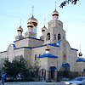
а) работа по «ленте букв»
назовите гласные буквы
гласные, которые обозначают твердость согласных, мягкость согласных
назовите согласные буквы
перечислите звонкие, глухие
б) составление слов из слогов мы, лы, лос ,ма, та, ла, лу, то, на ,ли, со, ко , ос, са, су, ус ,ас, си составление схемы слов (работа в парах, проверка) (флипчарт 9 страница)
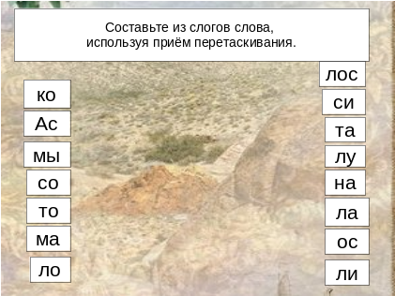
- составьте предложение с этими словами запись графической схемы в прописи (у доски работает ученик),самопроверка. (флипчарт 10 страница )
Итог: Что мы повторили? Чем богат наш край? (хлебом)

физминутка (флипчарт 11 слайд)

Здравствуй, солнце золотое, (Поднимаем руки вверх, замкнув ими круг)
Здравствуй, небо голубое, (Руки разводим в стороны)
Здравствуй, вольный ветерок, (Машем руками)
Здравствуй, маленький дубок! (Показываем, что он мал, как рост ребенка)
Мы живём в родном краю. (Разводим руки на уровне груди)
Всех я здесь приветствую. (Прижимаем ладони к груди и снова разводим

V. Усвоение новых знаний
Следующая станция Караганда- краткая историческая справка (флипчарт 12, 13 страницы)
Караганда по-казахски означает местность, где растет жёлтая акация. Город возник как небольшой поселок Карагандинские копи. Но главное развитие город получил, когда со строительством в районе угольных шахт, вокруг стали строятся посёлки, формироваться город.
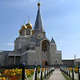
а)фонетическая зарядка
Мы играем в города: первый город Костанай. Караганда, ты нас встречай.
Ра-ра-ра- начинается игра.
Ру-ру-ру- едем мы в Караганду
Ро-ро-ро- все мы вместе, хорошо.
б)вычленение звуков [р],[р`]
Работа с загадками.
- В Караганде говорят, а у нас слышно. (радио)
Объяснение смыслового значения фразы.
- Летом бежит, зимой спит. Весна настала- опять побежала.
В) характеристика звука [р] (флипчарт 14 страница )
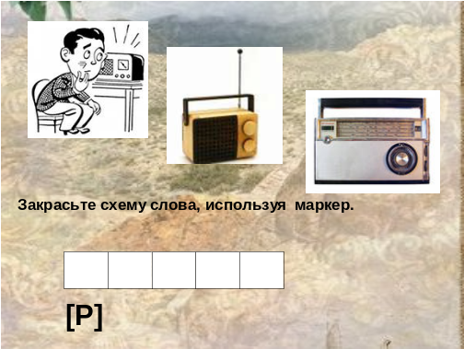
Назовите первый звук в слове «радио». Произнесем его и послушаем.
Какой это звук: гласный или согласный? Почему вы там считаете?
Закройте ушки и послушайте новый звук. Определите: звук звонкий или глухой? Можно ли его назвать сонорным? Что такое сонорный звук?
Определите: это звук твердый или мягкий? Так какой же звук мы слышим вначале слова
Вывод (делают дети): Звук [р]- согласный, твердый, сонорный.
Покажите, какой карточкой мы его обозначаем.
Составление схемы слова «радио» .самопроверка
Д) характеристика звука [р`] (флипчарт 15 страница)
Какие реки Казахстана вы знаете?
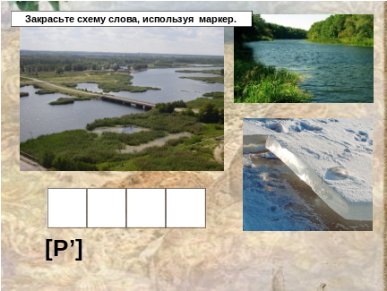
Произнесите слово (река) и послушайте его. Назовите первый звук в слове.
Определите: звук гласный или согласный, твердый или мягкий?
Какой звук мы слышим в начале слова «река»?
Вывод (делают дети): Первый звук в слове «река» - согласный, сонорный, мягкий.
Покажите, какой карточкой мы можем его обозначить.
Составление схемы слова «река».самопроверка
Сравните, чем отличаются первые звуки в словах «радио и «река».
Вывод делают дети.
Физминутка-игра «Мягкий, твёрдый»
Я назову слова, если услышите твёрдый звук- присели, а если мягкий –хлопок в ладоши.
Рак, рис, родина, репа, рысь, рука, речка, ребята, рама, рисунок, руль, ряд, рыба, ракета рама, река, труд, рост, рис, крот, гром, орёл, рост.
е)Обогащение словарного запаса
д/игра «Назови слова со звуками [р],[р`]» - определение позиции звуков [р],[р`] в словах
- Что нового узнали? Чем славится Карагандинский край? (каменный уголь)
ё) знакомство с буквой Р,р (флипчарт 16,17 страница)
Мы играем в города, дружно едем в Атырау.
На западе республики, где река Урал впадает в Каспийское море, в середине ХVII века рыбопромышленником Михаилом Гурьевым была основана крепость, называемая Гурьев. На протяжении 270 лет Гурьев славился, как место, известное рыбопромыслом.
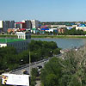
Следующий город Атырау, в котором мы познакомимся с буквой.
Звуки [р],[р`] обозначаются на письме буквой Р,р.
ё) дидактическая игра «На что похожа буква р» (флипчарт 18 страница )
Как запомнить букву Р?
Каждый может, например,
Руку на бочок поставить
И друг другу Р представить.
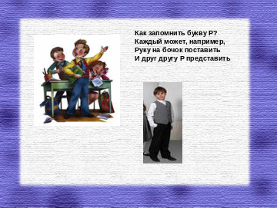

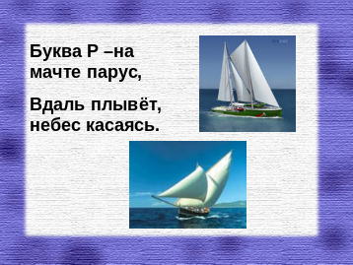Буква Р –на мачте парус,
Вдаль плывёт, небес касаясь. (флипчарт 19 страница )
ж) Знакомство с буквой Р,р на с 46 «Букварь» (флипчарт 20 страница)

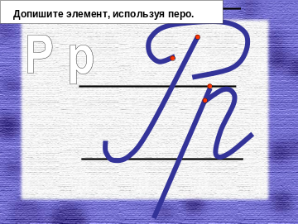
Отличие печатной заглавной и строчной буквы «эр» от письменной заглавной и строчной , с 11 Прописи
Физ.минутка «Путешествие по краю»- музыкальная
з)чтение слогов, договаривание до слов , с 46 «Букварь»
ра, ро, ру, ры, ри
ор ар ур ыр ир какой слог лишний? Почему? Докажите.
и) чтение слов, объяснения смыслового значения ,предложений по учебнику с. 47
Подведение итога:
Что нового узнали? Какие реки Казахстана вы знаете? Чем богат край Атырау? На берегу какого моря расположен г.Атырау?(природными ископаемыми: нефть, газ; редкие породы рыб)

Пальчиковая гимнастика (подготовка руки к письму)
- Кто приехал в гости к нам?
- Это мы, это мы!
- Папа,папа, это ты ?
- Да, да, да!
- Мама, мама, это ты?
- Да, да, да!
- Братик,братик,это ты?
- Да, да, да!
- Ой, сестричка, это ты?
- Да, да, да!
- Мой дружочек, это ты?
- Да, да, да!
- Все мы дружная семья!
Мы играем в города. С Атырау в Байконур, отправляемся мы в тур.
Следующая станция Байконур –Ленинск (флипчарт 21,22 страница)

12 февраля 1955 года после долгих обсуждений подходящим местом для размещения космодрома были признаны бескрайние степи Казахстана...
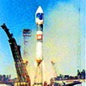
л) упражнение на развитие мелкой моторики и воображения. (флипчарт 23 страница )
-Возьмите красный карандаш и закрасьте те части рисунка, в которых ты видишь буквы «Р». Что напоминает разукрашенная часть рисунка?
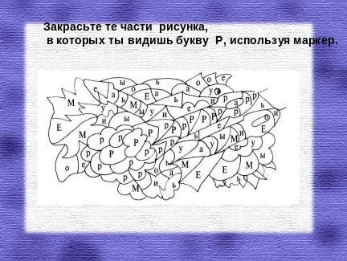
Работа в прописях
Я тетрадь свою открою и как надо положу, я друзья от вас не скрою, вот как ручку я держу. Сяду прямо, не согнусь, за работу я возьмусь.
м)написание строчной р
- графический анализ строчной буквы –р
- объяснение написания строчной р (использование методики письма В.А.Илюхиной)
- письмо в «воздухе»
- прописывание по точкам под счет 1и 2и
- письмо слогов ра ру ро ры
н) письмо заглавной Р с. 14 (флипчарт 24 страница)

- графический анализ заглавной буквы –Р
- объяснение написания заглавной Р (использование методики письма В.А.Илюхиной)
- письмо в «воздухе»
- прописывание по точкам под счет 1и 2и 3
- письмо слогов Ро Ры Ру Ри
Подведение итога:
Чему мы научились? Что мы можем сказать об этом городе?

VI. Закрепление новых знаний
Мы играем в города.Кокшетау- вот это да! (флипчарт 25,26 страница)
Кокшетау
Кокшетау был основан в 1828 году, как посёлок казачьей станицы, а позже он стал уездным городом, который далее развивался как центр земледельческого и животноводческого хозяйства., как курортный город. Курорт "Боровое" со своими неподражаемыми красотами находится в 20 километрах от города...
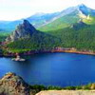
а) дидактические головоломки (флипчарт 27 страница )
р _ка (я у ы е) озе_о ( м н л р) го_ы (л п р т)
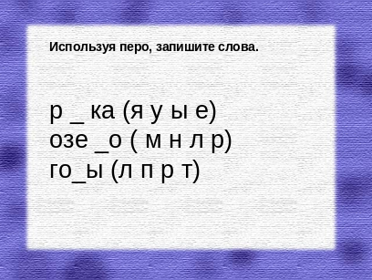
- Используя все три слова, смоделируйте предложение.
Схему предложений предлагают учащиеся (у доски работает ученик),проверка. Мы играем в города. Главный город- Астана. Он красивый и большой, мы гордимся всей душой Астана (флипчарт 28,29 страница)
Астана – столица Республики Казахстан. С 10 декабря 1997 года город назывался Акмола, а с 6 мая 1998 был переименован в г.Астана (с 1961 Акмолинск, позднее Целиноград). Астана является важным промышленным и культурным центром республики. Город был основан как военный городок.
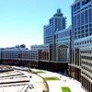
б) подготовка к восприятию текста
Найди среди буквенного текста спрятанные слова и подчеркни их: (флипчарт 30 страница )
( страна мир )
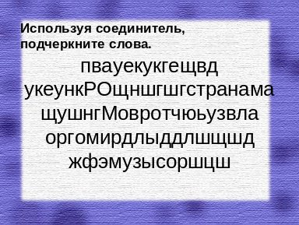
- Что могут сказать нам эти слова?
- Объясните значение этих слов.
в)Списывание слов страна, мир с печатного текста с 11 в «Пропись№ 2»
г)Составление рассказа по схеме на с. 49 Букваря (работа в группах) (флипчарт 31,32 страница )
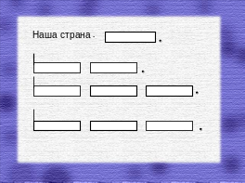
д) чтение рассказа «Родина»на с. 36 «Спутник Букваря»
- Чтение текста учителем
- Первичное восприятие текста
- О каких городах Казахстана вы прочитали?
- Чтение текста «про себя»
- Чтение «цепочкой»
- Какое предложение из рассказа соответствует схеме? Распространите это предложение.
(флипчарт 33 страница )
- Прочитайте предложения, предложенные на слайде, каким предложением вы дополнили этот рассказ?
Итог: чему научились?
-Символ Независимости «Байтерек» находится в столице нашей Родины- Астане. По старинной легенде Байтерек- это древо жизни. В центре сияющий золотой шар- олицетворение победы света и добра и символизирует расцвет, будущее жизни, нации. (флипчарт 34 страница )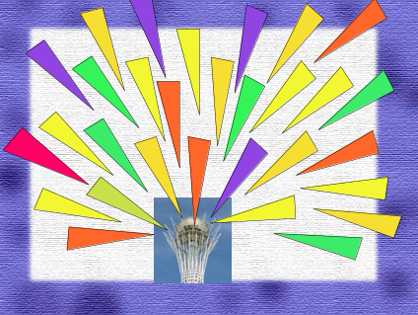
VII. Итог урока
Подводя итог урока, обобщаются знания учащиеся, на интерактивной доске пером пишут пожелания будущему Казахстана в лучиках.
- Какие чувства вы испытывали во время нашего путешествия?

